Recherche bibliographie

Description de machine :
La machine d’application Apex sur tringle est un équipement industriel utilisé dans le processus de fabrication des pneus. Elle permet l’assemblage d’une bande de caoutchouc rigide appelée « Apex » autour de la tringle métallique du pneu. Cette opération est essentielle car elle contribue à renforcer la zone basse du pneu et à améliorer sa rigidité ainsi que sa stabilité structurelle.

Les types de machines :
- Automatic Apex Application System – Steelastic:
L’Automatic Apex Application System développé par Steelastic est une machine industrielle entièrement automatisée utilisée dans le processus de fabrication des pneus. Elle permet l’application précise et continue de la bande Apex autour de la tringle métallique (bead) avant l’étape d’assemblage du pneu.
Ce système intègre :
- Un mécanisme d’alimentation automatique de la bande Apex
- Un système de positionnement et de rotation contrôlée de la tringle
- Des rouleaux presseurs assurant une adhérence uniforme
- Des capteurs de contrôle de tension et de position
- Un système de commande par automate programmable (PLC)
L’objectif principal de cette machine est d’assurer :
- Une haute précision d’application
- Une répétabilité constante
- Une réduction des erreurs humaines
- Une amélioration significative de la productivité
Ce type de solution est généralement utilisé dans les usines modernes de fabrication de pneus à grande capacité de production.
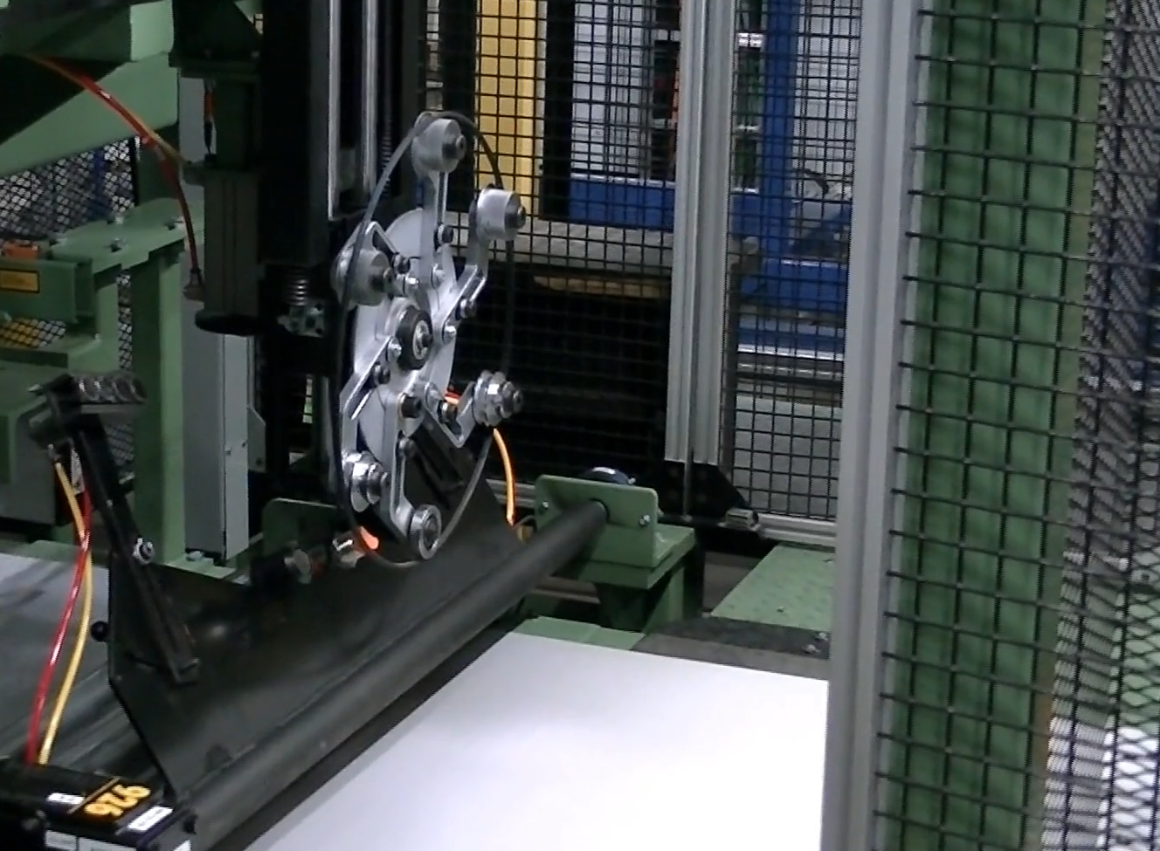
Figure 1:machine apex steelastic
- Bead Apexing Machines – Intereuropean:
Les Bead Apexing Machines développées par Intereuropean sont des équipements industriels automatiques destinés à l’application de la bande Apex sur la tringle (bead) dans le processus de fabrication des pneus.
Ces machines sont conçues pour garantir une application précise, uniforme et répétable de l’Apex, contribuant ainsi à améliorer la rigidité structurelle et la qualité finale du pneu.
Le système comprend généralement :
- Une unité d’alimentation ou d’extrusion de la bande Apex
- Un dispositif de positionnement et de rotation automatique de la tringle
- Des rouleaux de pression assurant une adhérence optimale
- Des capteurs de contrôle de position et de tension
- Un système de commande automatisé (PLC + interface opérateur)
Les machines d’Intereuropean peuvent être intégrées dans une ligne complète comprenant également l’application du flipper, permettant ainsi une automatisation avancée du processus de préparation de la tringle.
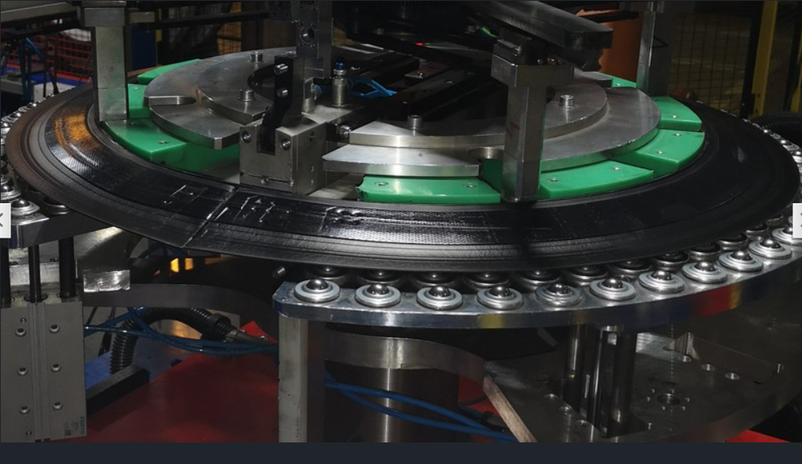
Figure 2: machine apex INTEREUROPEAN
- Bead Apexing Machines – VIPO:
Les machines semi-automatiques et automatiques d’application Apex développées par VIPO sont destinées au montage précis de la bande Apex sur la tringle dans le processus de fabrication des pneus.
Ces équipements sont conçus pour améliorer la qualité d’assemblage, réduire l’effort humain et garantir une meilleure répétabilité par rapport aux systèmes manuels traditionnels.
Selon le modèle (PCR, TBR, AGRO), les machines peuvent inclure :
- Un système d’alimentation contrôlée de la bande Apex
- Un dispositif de rotation motorisée de la tringle
- Des rouleaux de pression assurant une application uniforme
- Un contrôle de tension de la bande
- Un système de commande programmable (PLC)
- Une interface opérateur pour le réglage des paramètres
Les versions semi-automatiques nécessitent encore l’intervention de l’opérateur pour certaines étapes (chargement, positionnement), tandis que les versions automatiques assurent un cycle presque entièrement contrôlé par le système de commande.
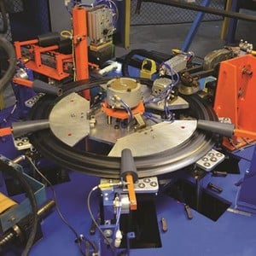
Figure 3: machine apex Bartell Machinery
- Machine apex tourisme STIP-AMINE :
Le machine apex STIP-AMINE est une machine semi-manuel permet d’assembler le matière apex sur le support trangle par l’opérateur.
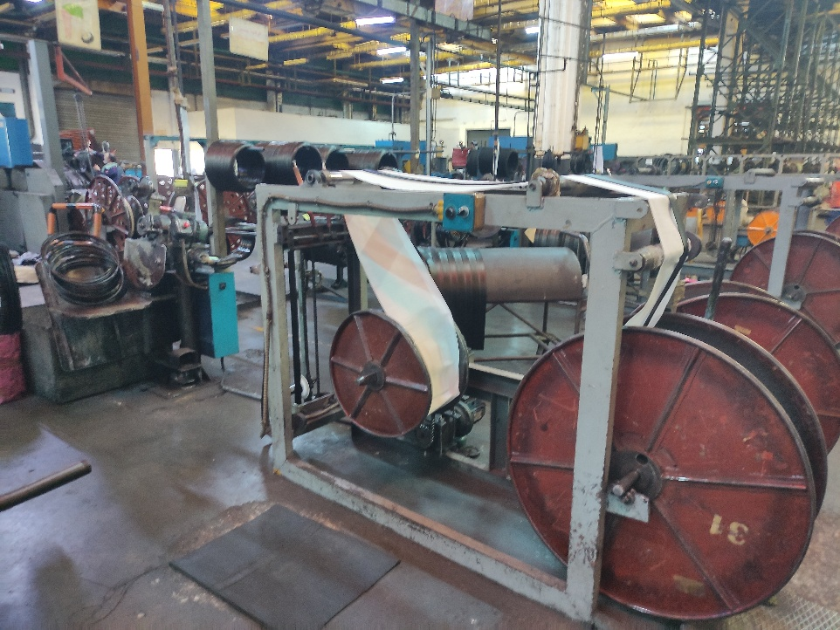
Figure 4:machine apex tourisme STIP

Domaine d’application des machines Apex :
- Industrie concernée :
Ces machines sont utilisées dans :
- L’industrie des pneus automobiles (PCR – Passenger Car Radial)
- L’industrie des pneus poids lourds (TBR – Truck and Bus Radial)
- L’industrie des pneus agricoles (AGRO)
- L’industrie des pneus industriels et génie civil (OTR – Off The Road)
Les grandes entreprises du secteur pneumatique utilisent ce type d’équipement dans leurs lignes de production automatisées.
- Rôle dans le processus de fabrication :
Dans le processus de fabrication d’un pneu, l’Apex est une bande de caoutchouc rigide appliquée autour de la tringle métallique. Son rôle est :
- D’assurer la rigidité de la base du pneu
- De renforcer la zone de contact avec la jante
- D’améliorer la stabilité et la durabilité du pneu
La machine d’application Apex intervient avant l’assemblage du pneu vert (green tire) et avant la phase de vulcanisation.
- Types de production concernés :
Ces machines sont adaptées aux :
- Lignes de production à grande cadence
- Systèmes de fabrication automatisés
- Usines à haute exigence de qualité
- Environnements industriels nécessitant une précision répétable
- Importance industrielle :
L’application correcte de l’Apex influence directement :
- La qualité du pneu final
- La sécurité du véhicule
- La durée de vie du pneu
- La performance mécanique
Une mauvaise application peut provoquer des défauts structurels ou un déséquilibre du pneu.

Étude de l’existante :

Conclusion :
Le domaine de la préparation de la tringle dans l’industrie du pneumatique, une étape critique influençant la qualité et la sécurité du produit final.

Analyse fonctionnelle

Introduction :
L’analyse fonctionnelle est une démarche méthodologique utilisée en ingénierie pour identifier, structurer et formaliser les fonctions qu’un système doit assurer, indépendamment des solutions techniques adoptées. Dans le cadre du projet de rénovation de la machine d’application Apex, l’analyse fonctionnelle constitue une étape essentielle afin de comprendre le fonctionnement global du système actuel et de définir les améliorations nécessaires.

Analyse de besoin :

Saisi de besoin :

ENONCE DU BESOIN :
- À qui rend service la machine ?
Utilisateur : Opérateur industriel
- Sur quoi agit-elle ?
Matière d’œuvre : Tringle + bande Apex
- Dans quel but ?
Assurer l’application correcte de l’Apex sur la trangle
Diagramme bête corne :
Opérateur industriel
Tringle et bande apex
Machine apex tourisme
Assurer l’application correcte de l’Apex sur la tringle

À qui la machine sert- il

A qui l’imprimante 3D sert- il
Sur quoi agit-il

Sur quoi agit-il
Dans quel but le produit existe-il

Dans quel but le produit existe-il
Figure 5:diagramme bête corne

VALIDATION DU BESION :
La machine d’application Apex sur tringle est conçue pour répondre au besoin d’assurer un assemblage précis, uniforme et sécurisé de la bande Apex autour de la tringle métallique dans le processus de fabrication des pneus. Cette opération est essentielle pour garantir la rigidité structurelle et la qualité finale du produit.
Cependant, le système actuellement en service repose sur un fonctionnement semi-manuel nécessitant une intervention humaine permanente, ce qui limite la précision, la répétabilité et la productivité du processus. La modernisation de cette machine vise donc à améliorer l’efficacité de production, à réduire les variations liées à l’opérateur et à renforcer les conditions de sécurité.
Dans un contexte industriel où les exigences de qualité, de performance et d’automatisation sont en constante évolution, il est indispensable que la machine d’application Apex évolue afin de répondre aux standards modernes de l’industrie pneumatique et de maintenir la compétitivité de l’entreprise sur le marché.

Diagramme SADT :
Le diagramme SADT (Structured Analysis and Design Technique) est une méthode de modélisation fonctionnelle qui permet de représenter un système de manière structurée, en allant du général vers le détail. Il est particulièrement adapté aux systèmes industriels où coexistent plusieurs flux tels que la matière d’œuvre, l’énergie et les informations de commande.
Dans le cas de la machine d’application Apex, la modélisation SADT repose sur l’interaction entre quatre éléments fondamentaux :
• La fonction globale, qui consiste à assembler la matière Apex sur la tringle métallique afin d’obtenir une tringle assemblée prête pour l’étape suivante du processus de fabrication du pneu.
• Les moyens ou mécanismes (processeurs) intégrés dans le périmètre du système, tels que le moteur réducteur, la structure mécanique, ainsi que le système de logique câblée assurant la mise en marche.
• La matière d’œuvre, représentée par l’ensemble « Apex + tringle non assemblée » en entrée, transformé en « tringle assemblée » en sortie.
• Les données de contrôle et ressources, comprenant l’intervention de l’opérateur, la logique câblée, la commande de mise en marche et l’énergie électrique nécessaire au fonctionnement du système.
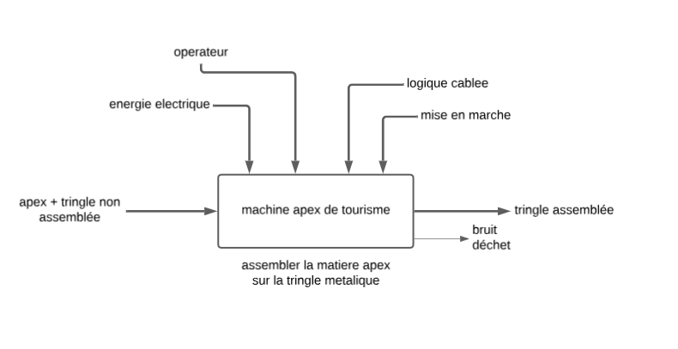
Figure 6:diagramme SADT
Par ailleurs, le système génère également des éléments secondaires en sortie, tels que le bruit et les déchets, qui constituent des flux environnementaux associés au fonctionnement de la machine.
Ainsi, le diagramme SADT permet de visualiser clairement le rôle de la machine Apex dans la transformation de la matière d’œuvre, tout en identifiant les interactions entre les flux d’énergie, de contrôle et de production.

Identification des fonctions de services principales et complémentaires :
Figure 7:diagramme pieuvre
FP
Apex machine tourisme
Milieu ambient
précision
Energie électrique
Utilisateur
Tringle +apex
FC1
FC2
FC3

Énonce des fonctions :
FP : assembler l’apex sur la tringle par un opérateur industriel
FC1 : résister à l’environnement industriel
FC2 : travailler sur une énergie électrique
FC3 : garantir une précision suffisante

Comparaison et valorisation des fonctions de services :
Pour hiérarchiser les fonctions de services du système, on utilise l’outil « Tri-croisé » qui correspond à un tableau contenant les différentes fonctions et leurs poids respectifs. Les notes sont attribuées selon la démarche de priorité suivante :
0 : Pas de supériorité.
1 : Légèrement supérieur.
2 : Moyennement supérieur.
3 : Nettement supérieur.

Tableau 1:tri croisé
 | FC1 | FC2 | FC3 | Score
FP | 3/FP | 1/FP | 3/FP | 7
 | FC1 | 3/FC2 | 3/FC1 | 3
 |  | FC2 | 1/FC3 | 2
 |  |  | FC3 | 1
 |  |  | TOTAL | 13

Figure 8: histogramme de la fonction

Digramme FAST :
Le diagramme FAST (fig.8.) (Function Analysis System Technique) permet d’établir le lien entre le besoin fondamental et l’architecture d’un produit en passant par les fonctions de service et les fonctions techniques.

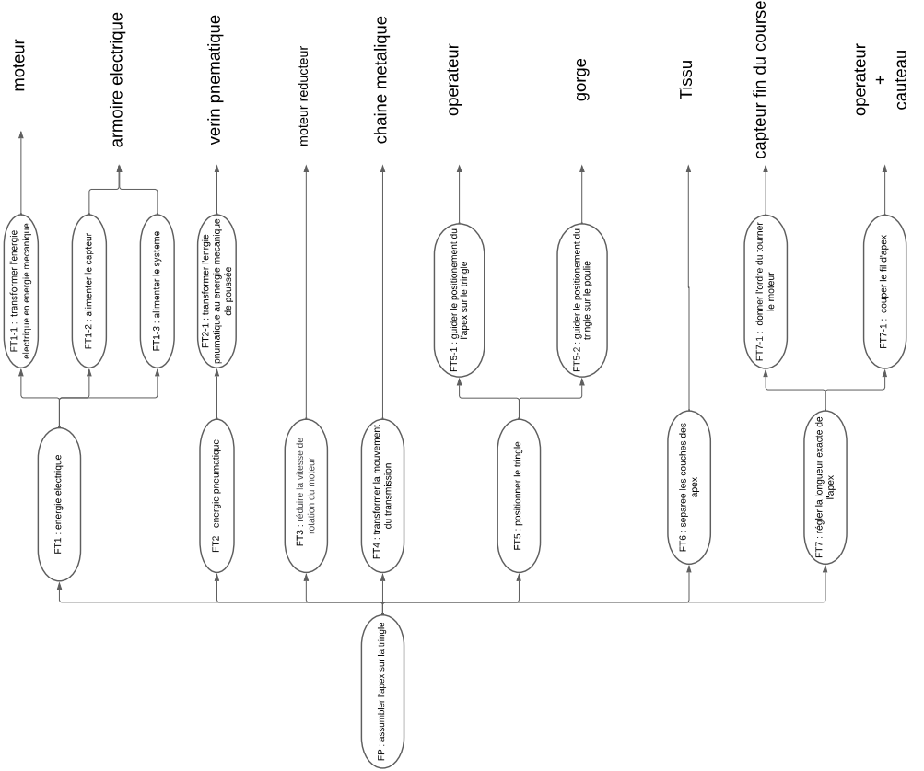
Figure 9:diagramme FAST

